BİGEP PROJESİ KAPSAMINDA YAPACAĞI AYLIK RAPOR FORMU

4.Rapor : MART

BAHÇELİEVLER SAADET ÖZDEMİR KIZ MESLEKİ VE TEKNİK ANADOLU LİSESİ MÜDÜRLÜĞÜNE ŞANLIURFA

Okul/Kurumumuz FEN Grubu olarak öğrencilerin başarıyı iyileştirme geliştirme projesi kapsamında
Mart ayı yapmış olduğumuz bir aylık faaliyetle ilgili hususlar aşağıda belirtilmiştir.

Bilgilerinizi ve gereğini arz ederim.
FEN Grubu
Zülfiye BARAN Berin BİRİNCİ YILDIZ Remzi GÖZCAN
Biyoloji Öğrt. Kimya Öğrt. Fizik Öğrt.

Okul/Kurumumuz Fen grubu derslerde öğrencilerinin başarıyı iyileştirme geliştirme projesi kapsamında Mart ayında 9. ve 10. sınıflarda “Kazanım Kavrama Etkinlikleri“,“Geri Dönüşüm“ faaliyetler yapılmış ve sergilenmiştir.

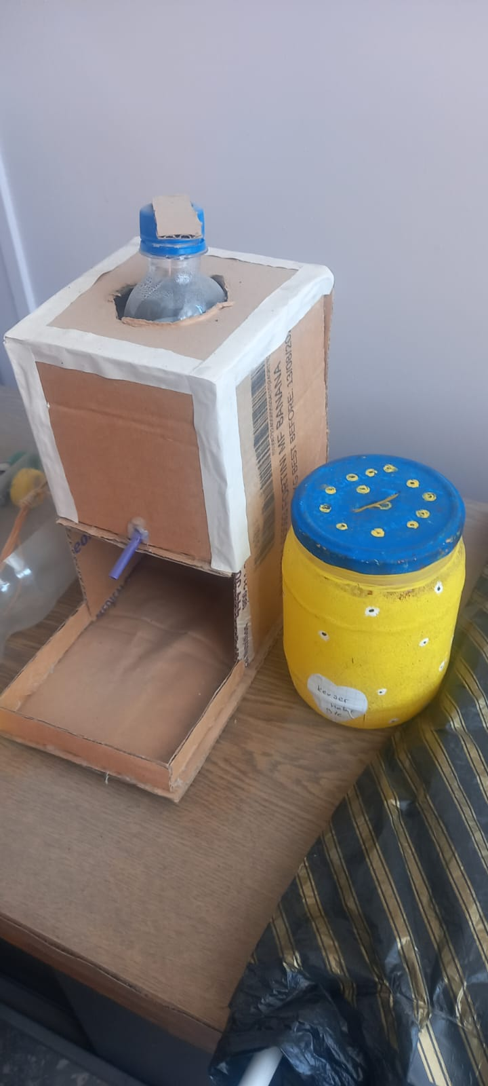 | 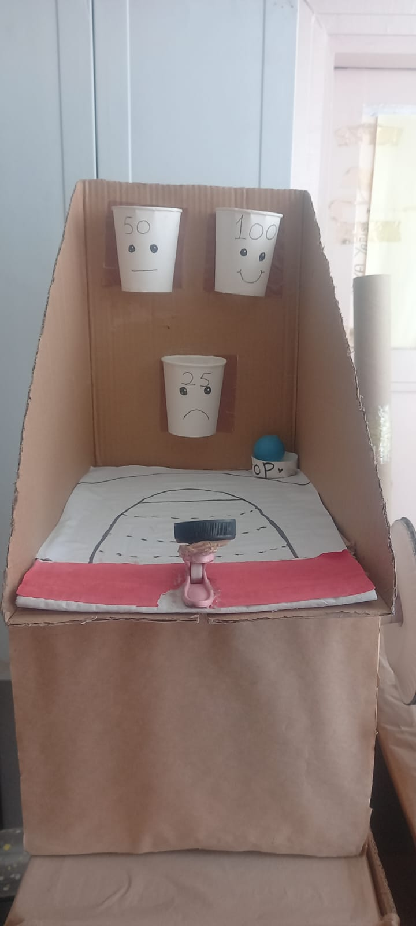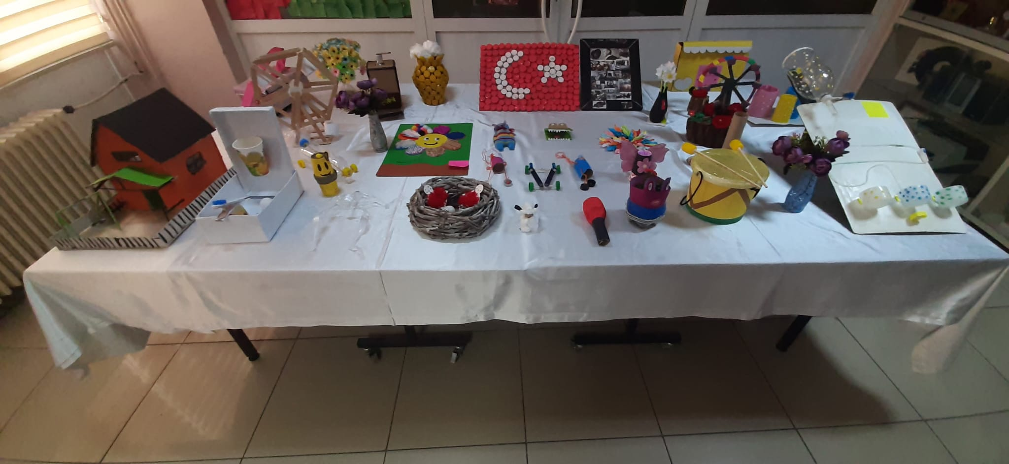

AÇIKLAMA: Bu form her ay için ayrı ayrı doldurulacak, Bigep Projesi komisyonuna teslim edilerek kurum idaresine verilecektir.

